**Investigación sobre filtro antialiasing (teoría del muestro)**

El concepto del filtro antialiasing surge como consecuencia directa de la evolución de las comunicaciones y de la necesidad de representar señales analógicas en forma discreta sin pérdida de información esencial. Aunque las raíces matemáticas fueron plantadas por **Harry Nyquist** en 1928 y **Claude Shannon** en 1949, las **primeras implementaciones físicas** de filtros antialiasing comenzaron a desarrollarse en la década de **1950**, cuando la ingeniería electrónica se enfrentó al reto de digitalizar señales analógicas para los primeros sistemas de radar, telefonía y posteriormente, audio.

El término *aliasing* —que literalmente significa “suplantación” o “falsificación”— fue introducido para describir cómo las frecuencias altas “imitaban” o “se disfrazaban” de frecuencias bajas cuando no se cumplía el criterio de Nyquist. Este fenómeno se volvió crítico en los sistemas de grabación digital tempranos, donde las distorsiones eran irreversibles.

Durante los años 1960 y 1970, con la expansión de los convertidores analógico-digitales (ADC) y los procesadores digitales de señal (DSP), se consolidó la **necesidad de un filtro físico previo al muestreo**: el filtro antialiasing. Su función no era simplemente una mejora, sino un requisito teórico impuesto por los límites del propio universo discreto del muestreo.

**Profundización en la Teoría Matemática**

El **Teorema de Nyquist-Shannon** no solo establece una relación entre la frecuencia de muestreo y la máxima frecuencia contenida en una señal; define una frontera epistemológica: **lo que puede y no puede conocerse** de una señal continua cuando se discretiza.

Matemáticamente, el proceso de muestreo puede verse como una **multiplicación** de la señal continua $x_{a}(t)$ por un tren de impulsos de Dirac:

$$x_{s}(t)=x_{a}(t)⋅\sum_{n=-∞}^{+∞}{}δ(t-nT_{s})$$

Al trasladar esto al dominio de Fourier, se obtiene una **convolución** con otro tren de impulsos en frecuencia, lo que genera copias (réplicas) del espectro original cada $f_{s}$ Hz:

$$X_{s}(f)=\frac{1}{T_{s}}\sum_{k=-∞}^{+∞}{}X_{a}(f-kf_{s})$$

Aquí yace el corazón del problema: si $X_{a}(f)$ no es cero más allá de $f_{s}/2$, las réplicas **se superponen**, y la información se pierde irremediablemente.  
El **filtro antialiasing** impone, entonces, que:

$$X_{a}(f)=0\text{para }∣f∣>f_{s}/2$$

Esto garantiza que el muestreo no introduzca ambigüedades espectrales.

**Naturaleza Física y Filosofía de Diseño**

El filtro antialiasing es una manifestación física del límite matemático de Shannon. Opera en el **dominio analógico** antes de que cualquier proceso digital ocurra, y su función es preservar la pureza espectral del fenómeno original. En esencia, es un “guardian de frontera” entre dos mundos: el continuo físico y el discreto digital.

Un filtro ideal tendría una respuesta de magnitud perfectamente rectangular (pasa todo hasta $f_{N}$ y corta todo después). Pero en la realidad, los filtros tienen **transiciones graduales**, **retardo de grupo**, y **fase no lineal**.  
Esto obliga a los ingenieros a **comprometer precisión por estabilidad**, usando aproximaciones de alta complejidad matemática como:

* **Butterworth:** respuesta suave y sin ondulación, ideal para preservar amplitud.
* **Chebyshev:** pendiente más abrupta a costa de ondulación en la banda de paso.
* **Elíptico (Cauer):** máxima selectividad con ondulación tanto en paso como rechazo.

Cada elección representa un equilibrio entre fidelidad temporal y precisión frecuencial.

**Evolución Tecnológica del Filtro Antialiasing**

1. **Década de 1970:**  
   Los primeros convertidores de audio digital en estudios profesionales incorporaron filtros activos analógicos de 6° a 8° orden, diseñados con amplificadores operacionales discretos.
2. **Década de 1980:**  
   Con la llegada del **Compact Disc (CD)** (44.1 kHz de muestreo), los filtros antialiasing analógicos alcanzaron su máxima sofisticación, diseñados para cortar bruscamente sobre los 20 kHz.
3. **Década de 1990 en adelante:**  
   Se introdujeron los **filtros digitales de sobremuestreo (oversampling)**, que permiten usar un filtro analógico más simple al aumentar la frecuencia de muestreo interna.  
   En estos sistemas, el filtro antialiasing analógico solo necesita una transición moderada, porque el refinamiento lo completa el procesamiento digital posterior.
4. **Actualidad:**  
   Los sistemas modernos —desde cámaras de alta resolución hasta receptores de radio definidos por software— combinan **filtros analógicos, digitales y técnicas de dithering** para minimizar el aliasing incluso en contextos multibanda o no estacionarios.

**Interpretación Física Profunda**

Desde un punto de vista físico, el aliasing puede interpretarse como una **violación de la identidad espectral**: dos componentes distintas del espacio de frecuencias se proyectan sobre el mismo punto en el espacio discreto del muestreo.  
El filtro antialiasing actúa como una forma de *principio de exclusión*, asegurando que cada frecuencia del mundo analógico conserve su identidad en el dominio digital.

De forma más metafórica, es una barrera que protege la “verdad” analógica del “ruido” digital, impidiendo que las sombras del espectro más allá del límite de Nyquist contaminen la imagen de la realidad discretizada.

**Impacto Multidisciplinario**

* **Audio:** Preserva la pureza del timbre, evitando artefactos metálicos o distorsiones armónicas falsas.
* **Imagen y Video:** Evita el *moiré*, las líneas falsas y el parpadeo temporal, garantizando continuidad visual.
* **Comunicaciones:** Asegura que el ancho de banda asignado no se vea interferido por señales fuera de banda.
* **Medicina y ciencia:** En resonancia magnética o ultrasonido, evita artefactos diagnósticos falsos por aliasing.
* **Astronomía:** En telescopios digitales, evita que las señales de alta frecuencia del ruido espacial distorsionen mediciones espectrales reales.

**Significado Filosófico y Epistemológico**

El filtro antialiasing trasciende la ingeniería: representa el reconocimiento de un **límite ontológico entre lo continuo y lo discreto**.  
Su existencia nos recuerda que el acto de medir —de convertir el mundo en datos— siempre conlleva una pérdida de información, y que la precisión no es solo cuestión de tecnología, sino de respeto a las leyes matemáticas del universo.

Nyquist y Shannon no solo crearon un teorema técnico, sino una **teoría de la representación de la realidad**: toda observación del mundo continuo está sujeta a una tasa mínima de conocimiento. El filtro antialiasing es la herramienta que permite alcanzar ese conocimiento sin corrupción.

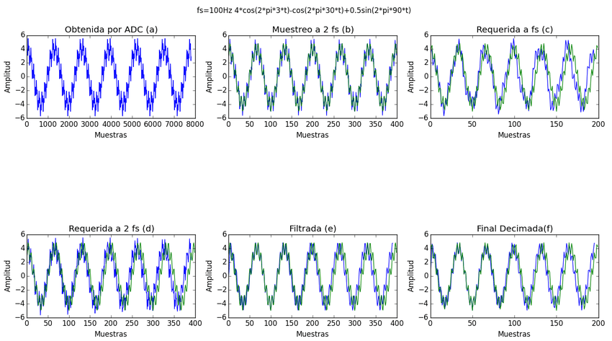

**a) Obtenida por ADC — Señal original muestreada con alta resolución**

Qué muestra

* La señal tal como la entregó el ADC: todas las componentes (3, 30 y 90 Hz) están presentes.
* Eje horizontal en muestras; la trama densa indica muestreo a una frecuencia **mucho mayor** que la necesaria para ver bien la forma de onda.

Qué debemos observar / por qué importa

* El ADC ha capturado fielmente las tres componentes porque su **frecuencia de muestreo inicial** es suficientemente alta (Nyquist de esa adquisición > 90 Hz).
* Esta es la “fuente” a partir de la cual vamos a reducir la tasa de muestreo: la información está allí, pero parte de ella (la componente de 90 Hz) **debe eliminarse** si queremos bajar a fs = 100 Hz sin introducir aliasing.

Implicación práctica

* Ningún problema aquí: es la referencia. Antes de decimar debemos asegurarnos de que las componentes por encima del nuevo Nyquist (50 Hz) no causen problemas.

**(b) Muestreo a 2·fs (200 Hz) — versión con la que se trabaja antes de decimar**

Qué muestra

* La misma señal pero vista como muestreada a **200 Hz** (2·fs). En la figura hay dos trazas superpuestas: una es la señal “original” y otra la representada con ese muestreo para comparar.

Qué debemos observar / por qué importa

* A 200 Hz la **componentes hasta 100 Hz** (Nyquist de 200 Hz) se representan sin plegamiento. Es decir, **la componente de 90 Hz sigue intacta**.
* Este muestreo intermedio (2·fs) es un paso práctico: muchas cadenas de procesamiento primero re-muestrean o procesan a una tasa intermedia antes de hacer la decimación final.

Implicación práctica

* Si decimamos ahora por 2 sin filtrar, vamos a bajar la tasa a 100 Hz y provocaremos aliasing de las frecuencias >50 Hz (la de 90 Hz, por ejemplo). Por tanto (b) es la señal *riesgosa* si se reduce la tasa sin filtrado.

**(c) Requerida a fs (100 Hz) — la señal que queremos obtener al final**

Qué muestra

* Cómo debería verse la señal si fuera muestreada directamente a **100 Hz** (es la “meta” o referencia ideal final). En esa condición, el **nuevo Nyquist** es 50 Hz, así que **solo deben permanecer** las componentes ≤ 50 Hz (3 Hz y 30 Hz).

Qué debemos observar / por qué importa

* Comparando (c) con (b) vemos la diferencia: (b) contiene 90 Hz; (c) NO la contiene.
* La forma de (c) es la referencia de calidad: después de filtrar y decimar, queremos que la señal final se parezca lo más posible a (c).

Implicación práctica

* Si tu procesamiento resulta en la forma de (c), entonces la decimación fue correcta y sin aliasing. Si no, hay contaminación por plegamiento.

**(d) Requerida a 2·fs — representación ideal en la tasa intermedia**

Qué muestra

* Es la **misma señal objetivo que en (c)** (band-limited a ≤50 Hz), pero representada a **la tasa intermedia 200 Hz**. Es decir: “¿cómo sería la señal limitada a 50 Hz si la viéramos a 200 Hz?”

Para qué sirve compararla

* Sirve de **blanco** para comparar con (b): (b) = señal muestreada real a 200 Hz (con 90 Hz incluida); (d) = señal ideal a 200 Hz si la componente >50 Hz ya hubiera sido eliminada.
* La diferencia (b) vs (d) muestra exactamente cuánto contenido de alta frecuencia hay que quitar mediante filtrado.

Implicación práctica

* Queremos que tras filtrar (obtener (e)) la traza se aproxime a (d).

**(e) Filtrada — aplicación del filtro antialiasing (pasa-bajas)**

Qué muestra

* La señal de (b) tras pasar por el **filtro antialiasing** (diseñado para dejar pasar solo ≤ 50 Hz, o con cierta banda de transición). Observa cómo la componente de 90 Hz desaparece y la forma se suaviza.

Detalles técnicos y recomendaciones de diseño

* Objetivo: atenuar fuertemente todas las componentes por encima de $f_{c}$, con $f_{c}$ elegido ≤ $f_{s,\text{final}}/2$. Para nuestro caso final $f_{s,\text{final}}=100$ Hz → $f_{N,\text{final}}=50$ Hz. Un diseño razonable:
  + **Banda de paso** hasta $f_{p}=45$ Hz (poca distorsión de amplitud).
  + **Banda de rechazo** desde $f_{s}=55$ Hz (la atenuación debe ser alta en 90 Hz).
  + Si se diseña el filtro con la tasa intermedia (200 Hz), las frecuencias normalizadas serían $f_{p}/(f_{s,old}/2)=45/100=0.45$ y $f_{s}/100=0.55$.
* Atenuación numérica: para eliminar prácticamente la componente de 90 Hz conviene ≈ **60 dB** de atenuación en 90 Hz. Con esos requisitos un **FIR** lineal-fase puede necesitar muchas tens (orden alto). Un **IIR** (ej. Butterworth, Chebyshev) consigue orden bajo pero introduce distorsión de fase. Trade-off: precisión de amplitud vs fase.
* Estrategia práctica: usar **multietapa** (dos filtros) o **polyphase** para reducir complejidad; esto permite buena atenuación con menos coste computacional.

Por ejemplo — por qué es crucial: cálculo de aliasing si NO filtramos

* Si decimamos por 2 sin filtrar, la componente de 90 Hz se “plegará” (alias) dentro de la banda base:

$$f_{\text{alias}}=∣ 90-1⋅100 ∣=10\text{ Hz}.$$

Resultado: una componente espuria a 10 Hz que corrompe la señal final. El filtrado evita exactamente ese plegamiento.

**(f) Final Decimada — resultado tras bajar la tasa de muestreo**

Qué muestra

* La señal resultante después de **filtrado** (e) y **decimación por 2** (mantener 1 de cada 2 muestras), obteniendo la tasa final $f_{s}=100$ Hz. Debe coincidir con la señal objetivo (c).

Qué debemos observar / por qué importa

* Si el filtrado fue correcto, (f) y (c) se superponen con muy poca diferencia: las componentes de 3 Hz y 30 Hz permanecen, la de 90 Hz ha desaparecido y **no** hay nuevas componentes plegadas.
* Si (f) muestra componentes inesperadas en la banda baja, entonces hubo aliasing (o el filtro no atenuó lo suficiente).

Implicación práctica

* (f) es la señal segura para procesamiento posterior (análisis, almacenamiento, transmisión) porque no contiene aliasing debido a la decimación.

**Resumen técnico + recomendaciones concretas (rápidas)**

1. **Problema a evitar:** al bajar de 200 Hz → 100 Hz, cualquier contenido >50 Hz (p. ej. 90 Hz) **se pliega**: 90 Hz → 10 Hz si no se elimina.
2. **Solución:** aplicar un **filtro pasa-bajas previo** con $f_{p}≲45$ Hz y suficiente atenuación en 90 Hz (≥ 60 dB) antes de decimar.
3. **Tipo de filtro:**
   * **FIR (lineal-phase)** si deseas conservar la forma temporal (sin distorsión de fase), pero puede requerir muchos coeficientes.
   * **IIR** si necesitas baja complejidad y aceptas cierta distorsión de fase.
   * **Práctica recomendada**: usar **filtrado polifásico / multietapa** para eficiencia en decimación.
4. **Comprobaciones visuales:** compara (e) con (d) para evaluar la eficacia del filtrado y compara (f) con (c) para verificar que la decimación produjo la señal deseada.

Proteccion para entrada de PLC,

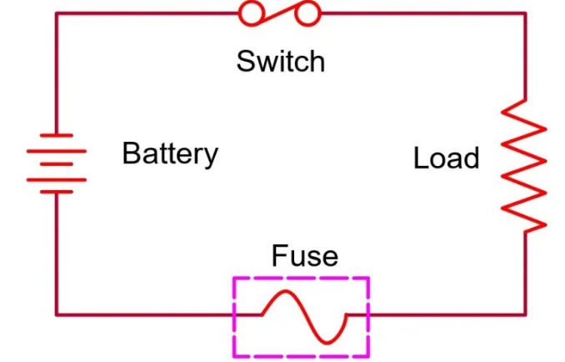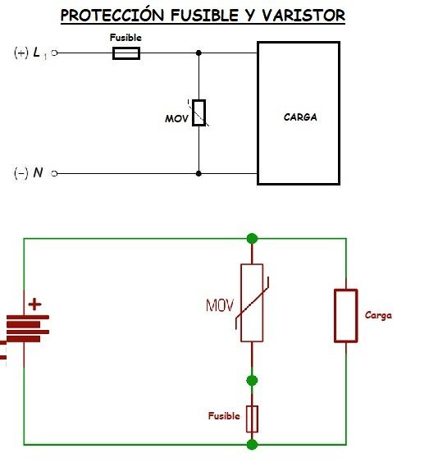

Entrada NPN

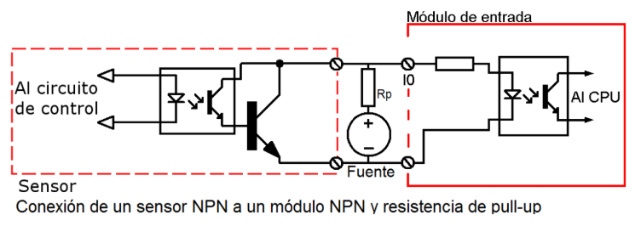

[¿Se puede conectar un sensor NPN a una entrada NPN ? - Control Real Español](https://controlreal.com/es/se-puede-conectar-un-sensor-npn-a-una-entrada-npn/)

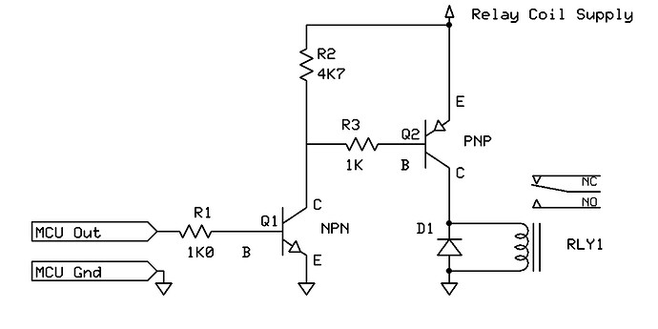Entrada PNP

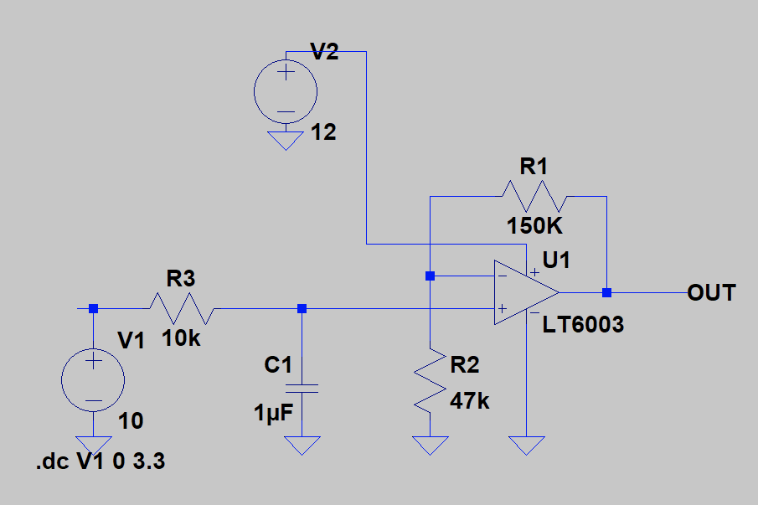Entrada de 0 a 10v